個⼈資料 男 、 53歲 、 役畢(1997/6)
就業狀態 在職中
主要⼿機 0908-135-363
E-mail jameschen.mit@gmail.com
通訊地址 台北市中⼭區林森北***
英文姓名 James Chen
聯絡⽅式 隨時
駕駛執照 輕型機⾞駕照
交通⼯具 輕型機⾞

學歷

元智⼤學
資訊管理研究所在職專班 碩⼠畢業
2001/9~2007/6

⼯作經驗

總年資 22~23年⼯作經歷

雲端技術部資深系統架構師暨資訊安全⻑

Migo Corp.（網際網路相關業 100~500⼈）
軟體⼯程師 | 管理13⼈以上 | ⽉薪146,000元/年薪2,044,000元 | 新北市新店區

2015/5~仍在職

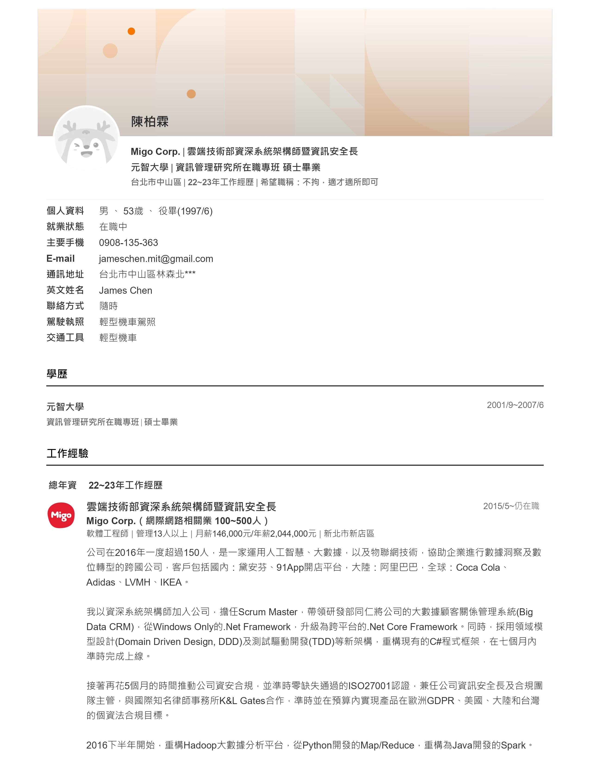
公司在2016年⼀度超過150⼈，是⼀家運⽤⼈⼯智慧、⼤數據，以及物聯網技術，協助企業進⾏數據洞察及數位轉型的跨國公司，客⼾包括國內：黛安芬、91App開店平台，⼤陸：阿⾥巴巴，全球：Coca Cola、
Adidas、LVMH、IKEA。
我以資深系統架構師加入公司，擔任Scrum Master，帶領研發部同仁將公司的⼤數據顧客關係管理系統(Big Data CRM)，從Windows Only的.Net Framework，升級為跨平台的.Net Core Framework。同時，採⽤領域模型設計(Domain Driven Design, DDD)及測試驅動開發(TDD)等新架構，重構現有的C#程式框架，在七個⽉內準時完成上線。
接著再花5個⽉的時間推動公司資安合規，並準時零缺失通過的ISO27001認證，🖃任公司資訊安全⻑及合規團隊主管，與國際知名律師事務所K&L Gates合作，準時並在預算內實現產品在歐洲GDPR、美國、⼤陸和台灣的個資法合規⽬標。
2016下半年開始，重構Hadoop⼤數據分析平台，從Python開發的Map/Reduce，重構為Java開發的Spark。

從原本只能批次作業，變成可即時查詢⼤數據分析結果。我是認證的PBA商業分析師，也善⻑使⽤Excel的⼤數據分析引擎Power Query及Power Pivot，因此，新的架構也同時⽀援使⽤Excel對Hadoop⼤數據平台進⾏即時查詢與分析，不必再撰寫Python便能進⾏數據洞察，⼤幅縮短資料科學家資料研究的時間，也讓新零售顧問團隊能縮短交付洞察報告的時間，於2017年中準時完成重構。
2017年下半年，為解決⼤數據儲存量體太⼤，因成本考量無法備份及災難備援，因此開始推動北京機房上雲端，依不同需求及成本考量，決定採⽤Microsoft Azure的HDInsight(Hadoop)、Databricks(Spark)及IoT Hub、 Aws的Redis。Google的Bigquery繼續作為研發階段使⽤。2017年年底準時上線成功，並完成Hadoop備份及災難備援演練。
2018年開始研發Hadoop Ecosystem的ETL、⼤數據資料倉儲、機器學習模型，以及視覺化決策數據分析系統等⼤數據產品的中台及後台⾄今，以⽀援新零售顧問可以更快交付⼤數據洞察報告給客⼾。

#C#.Net #Entity Framework #Angular #Vue.js #Java #AxureRP for UI/UX Design

 技術部協理暨系統架構師

異術科技（電腦系統整合服務業 30~100⼈）
MIS／網管主管 | 管理13⼈以上 | 新北市新店區
2011/3~2015/5
4年3個⽉

- 擔任系統架構師，負責⼤型政府系統整合標案，重構舊的C#.Net軟體框架，改採領域模型設計(Domain Driven Design, DDD)。透過關注點分離(SoC)，將複雜的程式碼及商業邏輯切割，分層獨立處理，⼤幅簡化物件的複雜度，進⽽能夠導入測試驅動開發模式(Test Driven Development, TDD)，先寫測試案例，再寫程式，
⼤幅提⾼測試覆蓋率，縮短除錯時間，並有利於敏捷專案管理(Scrum)可以準時在兩週的迭代期間同時完成開發、單元測試、整合測試，如期通過驗收。
- 擔任以下專案的專案經理(Scrum，25⼈團隊)，同時負責系統分析設計及核⼼程式碼開發，以及資料庫管理：
立法院102年度立法服務網升級案(私有雲)
立法院102年度憑證卡片管理系統系統重構案(憑證相關採Java)
立法院101年度⾏動上網平台建置案(前端為AngularJS , 採測試驅動開發模式)立法院101年度立法服務網擴充案
立法院101年度IVOD視訊系統升級案(含立法院議事轉播IOS/Android)以上技術架構採 :
C# .NET MVC，SQL Server/Oracle， CSS，Ajax，jQuery，HTML5，Android Java，iOS Objective-C

- 專案中的資訊安全管理：
  - 在系統架構設計階段：導入Threat Modeling Tools，針對網路層、作業系統層及應⽤程式層的系統分析設計文件進⾏弱點掃描，有效預防OWASP Top 10及各類資安威脅。
  - 在開發階段、上線階段及維護階段：遵循ISO27001及ISO20000，導入Nessus，針對網路層和作業系統層上的實體軟硬體進⾏弱點掃描，導入Checkmarx針對應⽤程式層的原始程式碼進⾏弱點掃描，導入Kali Linux, Bursuite, Wireshark等滲透測試⼯具箱，以便在上線前，以及上線後抓出可能的安全漏洞。
４. 連續兩年，被外交部選派到中美洲聖文森全程英語教授Linux系統管理、MySQL資料庫管理及資訊安全管理共60個⼩時，學員都是全國最優秀的資訊管理⼈員，上課照片請參考附件。

#AxureRP for UI/UX Design #Threat Modeling Tool for Security Design #C# #Java

專案部經理暨系統架構師
亞

亞太環宇股份有限公司（電腦系統整合服務業 30~100⼈）
軟體專案主管 | 管理13⼈以上 | 台北市松⼭區
2008/10~2011/2
2年5個⽉

- 負責國內最⼤的財⾦教育訓練中⼼：財團法⼈證券期貨基⾦會的ERP導入(「新版課務⾏政管理系統建置案」)，包括：OM, PO, INV, AP, AR, GL, INVOICE等模組。從專案管理，到業務流程Re-Engineering，到系
統分析設計，到安全程式架構設計含弱點掃描，到資料庫設計，到線上⾦流付款機制的前後台開發，都由我⼀
⼿包辦，客⼾提供商業分析師BA，歷時15個⽉，如期、如質、如預算成功上線營運。技術架構採 : C# .NET MVC，SQL Server， CSS，Ajax，jQuery，HTML5

- 負責帶領3位顧問參加Partner的遠傳電信Oracle ERP客製化專案，完成多個模組的R12升級客製化，擔任專案經理、顧問、系統分析設計師。技術架構採 : Oracle ERP，使⽤Orace Form/Report開發。
- 負責合作夥伴下包的保險業務員⾏動App平台開發，擔任Scrum Master及系統分析設計師，並負責部份核⼼程式碼開發。技術架構採 :
Java、Spring Boot、SQL Server、AngularJS
#AxureRP for UI/UX Design #Oracle Forms #C# #Java #AngularJS #MS SQL

⼯務系統 (ERP) 顧問
遠

遠傳電信（電信相關業 500⼈以上）
顧問 | 新北市板橋區
2007/7~2008/10
1年4個⽉

擔任遠傳電信⼯務部⾨核⼼系統建置專案的顧問，協助本案的商業專案經理(BPM)和技術專案經理(TPM)將數
⼗個分散系統整合到新版ERP中。本案四年前由IBM負責建置，但⼀年後以失敗告終，再次捲⼟重來，有不能失敗的壓⼒，因此配置顧問，協助專案執⾏與管控。本案技術架構採:
Java、Spring MVC、Oracle、Oracle ERP
⾃簽約前，我便協助選商、簽約(評選標及決標評選報告如附件，請參考)。專案第⼀天開始，即負責外包商專案計劃審查，系統分析設計文件審查、專案進度監控、程式Code Inspection(Daily Review)、程式QA&QC測試，以及資安弱點掃描、滲透測試，最終本案得以如期、如質成功上線營運。我也⾃2007年開始，擔任整個遠傳集團連續八年的專案管理年度系列課程的講師。
#Java #Spring #Oracle ERP

ERP專案部經理
敏

敏聖科技（電腦軟體服務業 30~100⼈）
經營管理主管 | 管理13⼈以上 | 台北市信義區
2004/7~2007/6
3年

離開前進國際後，花了三個⽉的時間處理好家中意外後，蒙敏聖科技董事⻑的盛情邀請，加入敏聖科技。敏聖科技是⼀家⼗六年歷史的系統整合商，主要業務包括政府標案及Oracle ERP系統整合專案，為前進國際的下包商。
我負責整個Oracle ERP的專案團隊⼆⼗位⼯程師及顧問，最多同時管理超過八個專案，都能如期，如質，如預算地達成專案⽬標。包括：統⼀集團第⼀代財會系統維護及第⼆代財會系統的開發。
在職期間，將公司的組織架構從傳統的功能式組織，調整成專案辦公室PMO的矩陣型組織，⼤幅提⾼了公司專案的準時達成率。同時，導入了Microsoft Project及Sharepoint專案管理平台，將公司所有專案的績效追蹤縮短到⼀天，即時地掌握每天所有的專案狀態，並可即時預測所有專案的完⼯⽇期及完⼯成本。
#Project #Visio #C# #MS SQL #Oracle ERP #Oracle Forms

 ERP顧問

前進國際股份有限公司（電腦軟體服務業 100~500⼈）
MIS／網管主管 | 管理13⼈以上 | 台北市⼤安區
2002/9~2004/3
1年7個⽉

擔任ERP顧問(OM/PO/INV)模組及客製化服務，參與零售業Oracle ERP升級專案(統⼀企業)。統⼀7-11是零售業領導品牌，標準模組無法滿⾜需求，加上還需與財會模組整合，因此本專案包括Re-Engineering以及不少客製化，我負責專案經理及系統分析設計的⾓⾊。
#Project #Visio #IBM Rational #Oracle ERP #PL/SQL #Oracle Forms

系統分析師/專案經理
花

花旗銀⾏亞太電⼦銀⾏研發中⼼（⾦融投顧及保險業 500⼈以上）
專案管理主管 | 管理5~8⼈ | 新加坡
2001/6~2002/7
1年2個⽉

擔任亞太總部系統分析師/專案經理，負責關島、澳洲、⾺來⻄亞、韓國等亞洲四國電⼦銀⾏系統改版(e- Banking, Mobile Banking),管理跨國專案團隊，整合台灣、新加坡、印度Outsourcing團隊資源(On site/Off shore)，在⼀年內如時、如質、如預算地完成四國新系統改版上線(韓國專案為北美研發中⼼失敗之專案移交過來的)。同時，接受CISSP資安系統專家認證訓練，並考取認證，負責產品發⾏前的弱點掃描、滲透測試，以及devops。後因研發中⼼移到上海，選擇接受公司資遣，因⽽離職。
#COM/DCOM #ASP.NET #MS SQL #DevOps #Project #Visio

經理
英

英特連技術部（電腦軟體服務業 100~500⼈）
MIS／網管主管 | 管理13⼈以上 | 台北市信義區
1999/4~2001/5
2年2個⽉

- 擔任技術部經理，負責電商開店軟體及內建進銷存和單層/多層次傳銷Affiliate Program模組研發，採⽤ ASP，COM/DCOM物件導向技術框架，同時⽀援SQL Server及Oracle資料庫。
- 擔任當時台灣最⼤的電⼦商務網站⾶⾏⾳樂網的電商開店軟體、進銷存，以及Affiliate Program系統導入專案的專案經理及系統分析設計師，帶領13位⼯程師，如期、如質、如預算成功上線，並獲得客⼾頒發奬⾦感謝。
- 連續兩年考績全公司第⼀名，並成為公司物件導向系統架構師(Architect)，後因花旗銀⾏亞太電⼦銀⾏研發中⼼挖⾓，因⽽離職。
#ASP #COM/DCOM #MS SQL #Oracle #Project #Visio

求職條件
希望性質 全職⼯作
上班時段 ⽇班
可上班⽇ 錄取後隨時可上班
希望待遇 ⾯議
希望地點 台北市、新北市、⾼雄市、台中市、⼤陸地區、新加坡

希望職稱 不拘，適才適所即可
希望職類 MIS／網管主管、經營管理主管、電⼦商務技術主管、專案管理主管、專案管理主管
⼯作內容 不拘，適才適所即可

語⾔能⼒

英文

聽/精通 說/精通 讀/精通 寫/精通

附件



參與選商時所撰寫的評選標審查報告.doc
參與選商時所撰寫的評選標審查報告
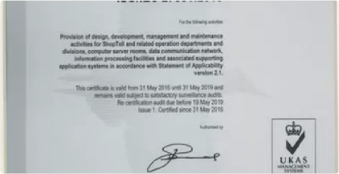
功典ISO27001證書_UKAS.jpeg
Migo Corp.ISO27001證書
參與選商時所撰寫的決標審查報告.doc
參與選商時所撰寫的決標審查報告
2014_2015 聖文森授課照片.zip
2014_2015 聖文森授課照片

專⻑

擅⻑⼯具

雲端相關：Aws、Azure、Google
⼤數據相關：Hadoop ecosystem : Oozie、Sqoop、Hive、Spark(Java/Scala)、HBase、Azure Machine Learning、資料倉儲、多維數據分析(PowerBI)
BI/AI數據分析類：Tableau、Microsoft Analysis and reporting Tools、Google BigQuery、Microsoft PowerBI
程式設計類：Java、J2EE、Spring MVC、SpringBoot、Android Java、iOS Swift、ASP、Visual Basic、VBA、 ASP.NET、C#、.Net MVC、Restful API、AJAX、CSS、JQuery、HTML5、Angular、Shell Script(IoT)
資料庫設計類：SQL Server、Sybase、MySQL、Oracle、Database Management And Tuning、ERwin、Data Modeling、T-SQL、PL/SQL、Stored Procedure、JDBC、ODBC、ADO.Net、Entity Framework
軟體開發類：Microsoft Visio、IBM Rational、Microsoft Foundation Server、Azure DevOps、Jenkins、Jira
軟體測試類：TDD測試驅動開發模式、NUnit、JUnit、PHPUnit、LoadRunner壓⼒測試
資訊安全類：Threat Modeling Tool系統分析設計弱點掃描⼯具、Fortify、Checkmarx、LucentSky等原始碼弱點掃描⼯具、Nessus網路層及作業系統層弱掃⼯具、Kali Linux、Bursuite、Wireshark等滲透測試⼯具、Pccillin防毒防駭企業版網路管理類：VMware vSphere ESX、⾼可⽤性Cisco防火牆、應⽤程式防火牆WAF
作業系統類：Linux、UNIX、Windows Server
商⽤軟體類：Oracle ERP
專案管理類：Microsoft Project、Project Server、Sharepoint、Trello (Scrum)
其他擅⻑⼯具

其他⼯作技能

證照

其他證照

PMP專案管理國際認證 Project+專案管理國際認證
Scrum Master敏捷式專案管理國際認證 OPM3組織專案管理成熟度模型專家認證 PBA商業分析師國際認證
ISO27001主導稽核員認證
CISSP資安系統專家認證(花旗銀⾏CISSP包班認證考試) Java SCEA系統架構師認證(Part1通過)

⾃傳
經過近⼆⼗年的IT⼯作歷練，歷任程式設計師、測試⼯程師、系統分析設計師、資深系統架構師、⼤數據資料分析設計師、ERP顧問、專案經理、Scrum Master、資訊部經理、資深協理(資深系統架構師，帶領架構設計中⼼部⾨)、資訊安全⻑，累積相當多的技術與管理經驗，不論是軟體⼯程技術、MIS管理技術、⼤數據技術、資訊安全、專案管理、部⾨管理，都有相當的把握度。以下是我的相關經驗簡述，請參考，謝謝。
- 8年以上Java及10年以上C#.Net的全端⼯程師開發經驗；能夠熟練使⽤MVC、泛型、依賴注入、⼯廠等設計模
式、.Net/.Net Core的Entity Framework、Java的spring boot，springCloud、MyBatis、REST等相關元件技術, 瞭解分散式、緩存、消息、負載均衡等機制和實現，不論是Java或.Net開發，都善⻑多執⾏緒，⾼併發，網路通信，以及Jvm等技術，有多個專案經驗；熟測試驅動(Test Driven Development)，具有專案實際應⽤經驗。重視良好的程式設計風格和 Code Review的習慣，有文檔撰寫習慣。有Azure DevOps導入經驗，上線已超過兩年
- 5年HTML5、jQuery、3年Vue.js及Angular.js、Angular等前端框架開發經驗，有能⼒獨立完成整個項⽬全端程式架構的搭建和開發，熱愛鑽研新技術，突破技術瓶頸，⾯試時可展⽰三種前端框架的作品
- 5年⼤數據分析，以及和資料科學家合作開發算法的經驗，熟Hadoop Ecosystem的ETL、Spark(Java)及MongoDB。取得PBA商業分析師國際認證，善⻑定量分析、BI商業智慧
- 15年以上專案管理(含5年Scrum Master)及系統分析設計，10年以上系統架構設計經驗，有良好的系統訪談、分析、與設計能⼒。善⻑使⽤AxureRP UI/UX設計⼯具及數據分析⼯具，能將客⼾需求轉換成擬真的動態HTML及圖表，供客
⼾先試⽤並及早反饋落差；也善⻑使⽤Visio或Rational等UML設計⼯具進⾏物件導向系統分析設計、領域模型設計
- 5年跨國⼤數據公司資訊安全⻑經驗，善⻑使⽤Microsoft Threat Modeing Tool設計軟硬體及網路安全架構，在寫出第
⼀⾏程式前便可對軟硬體系統分析設計文件進⾏弱點掃描，避免開發後才進⾏原始碼弱點掃描的重⼯浪費。超過10年的弱點掃描、滲透測試經驗。具有ISO27001主導稽核員認證，在花旗銀⾏曾通過CISSP資安系統專家認證考試。熟歐洲 (GDPR)、美國、⼤陸及台灣個資法及合規實務。
- 熟MS SQL、MYSQL，有15年以上資料庫的開發經驗，有編寫複雜SQL的豐富經驗，能獨立設計檢視、觸發器、存儲過程、函數等，曾擔任3年資料庫管理員DBA。
- 具備ERP導入及客製化經驗。
同時也曾⽀援外交部到邦交國擔任顧問或講師，具備全英語授課能⼒。曾任：亞美尼亞共和國專案管理顧問(全英語授課30⼩時)
喬治亞共和國專案管理顧問(全英語授課30⼩時)
連續兩年中美洲聖文森共和國資料庫管理、Linux系統管理及資訊安全管理培訓顧問(全英語授課60+48⼩時)

另外也曾受邀公開授課：
遠傳電信集團連續八年專案管理年度訓練課程講師(授課⼈數近千⼈)
資拓宏宇企業包班，包括:專案經理實務培訓(36⼩時)、系統分析設計師培訓(初階30⼩時、進階36⼩時)資策會專案管理主題館資深講師
資策會物件導向系統分析設計公開班課程講師資策會安全程式系統分析設計課程講師
資策會.Net安全程式設計課程講師
恆逸資訊軟體⾃動化測試QA/QC企業包班講師
資策會軟五計劃Windows DNA物件導向N-Tier架構技術移轉計劃英特連Team Leader

感謝您的時間，希望有機會成為貴公司的⼀員。

專案成就
多租⼾.Net Core 軟體框架研發 2015/5~2015/12
前端⽀援Angular、Vue.js， 以及HTML5，CSS，Ajax，jQuery
後端.Net Core，C# .NET，Entity Framework、Restful API+Swagger UI、SQL Server，MongoDB
擔任Scrum Master、Architect、SA/SD、PG，帶25⼈團隊，採⽤領域模型設計(DDD)及測試驅動開發(TDD)

通過ISO27001認證 2016/1~2016/5
擔任Scrum Master，負責推動總公司超過70⼈規模的ISO27001導入案，快速迭代完成：個資加密、絕對安全區域 Secure Room設置和ACL組態設定，以及相關軟體配合重構，通過SGS的ISO27001認證。
前往查看

跨部⾨協調改善資訊安全滿⾜合規 2016/1~2016/5
導入防勒索病毒安全架構，並將個資欄位加密⾄難以破解的安全等級。過程中為了資訊安全，不得不犠牲各單位過去便宜⾏事的便利性以及穩定性，將真正需要保護的有價值資訊資產徹底移到絕對安全區域，並做到個資或機密資料不落地在員⼯PC，有效防⽌APT駭客攻擊，以及勒索病毒攻擊。透過不斷地跨部⾨溝通，有系統地清查歷史包袱，並做好災難復原的計劃，終於如期、如質、如預算地實現每年所設定的資安快速迭代改善⽬標。

Android及iOS的Demo App 2016/12~2017/1
⽀援Presales團隊，打下公司有史以來最⼤的專案，提供以下兩個版本的決策者數位轉型App for Demo：
- iOS App採Swift開發
- Android App採Java開發
- 整合.Net Core的API，提供決策者⼈、物，及⾨店多維數據分析與算法預測洞察報告。擔任SA/SD UI/UX Designer (使⽤AxureRP) 、PG，並⽀援Presales。

建立⼤數據資料倉儲分層架構 2018/1~仍在進⾏
藉由網路找到的資料倉儲分層架構圖，簡單說明：
- 透過ETL接入多種不同的資料源後，統⼀儲存在Hadoop中
- 源數據層ODS：事實資料，儲存在Hive表
- 統⼀數倉層DW：領域資料明細，儲存在Hive表
- 標籤數據層TDM：會員分群、顧客下次購買時間，商品再購預測，儲存在MongoDB
- 應⽤數據層ADS：營銷圈⼈挑名單發DM、千⼈千⾯個性化推薦猜你喜歡什麼，儲存在MongoDB

推薦⼈
洪英哲 | 董事⻑
亞太環宇股份有限公司
m4134@ms77.hinet.net、0931495513

